GE Rohrschott90 Plus EN d125/135 L:7cm

Geberit

Eigenschaften

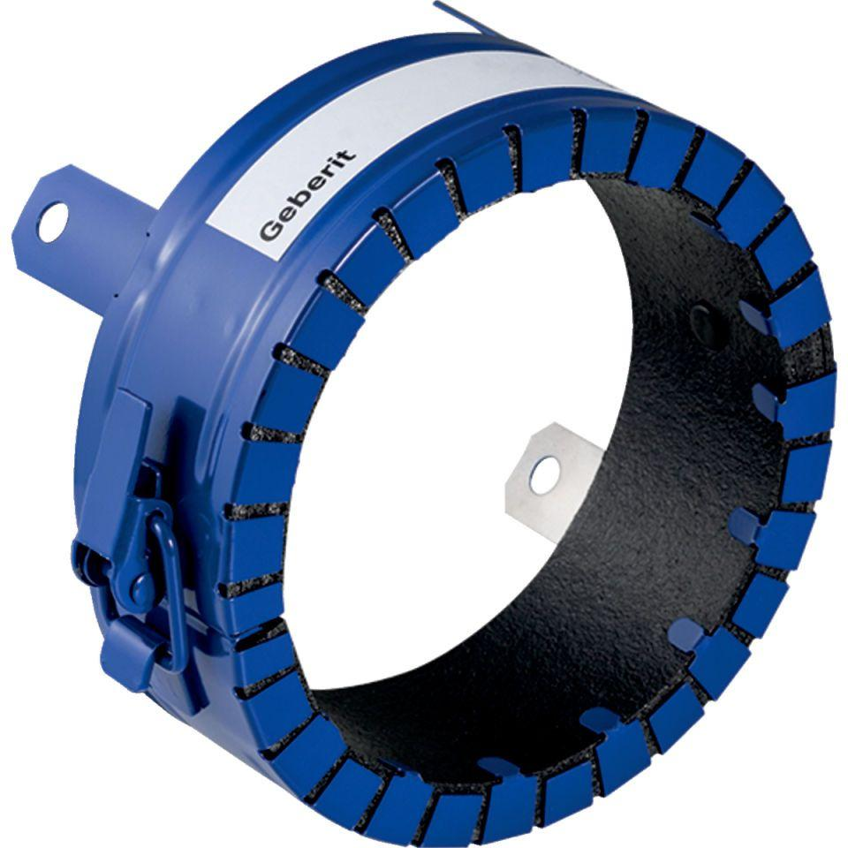

GTIN:

4025410904485

HAN:

348334002

Produkt

Rohrschott

Durchmesser (mm)

125,00 - 135,00